**PEMROGRAMAN WEB LANJUT**

**TUGAS RENCANA PROJECT UAS**



**Disusun Oleh**

**Kelompok 2**:

Annisa Yuliana Rahma Putri M3118009

Ainul Fitriyah M3118005

Aditya Cahya Adhadin M3118003

Alifudin Niko Priambodo M3118007

Bagus Mahmudie M3118016

TI-A 2018

D3 TEKNIK INFORMATIKA

SEKOLAH VOKASI

UNIVERSITAS SEBELAS MARET SURAKARTA

TAHUN AJARAN 2019/2020

**TUGAS 5 RENCANA PROJECT UAS**

* Tema yang dipilih :

Sistem Informasi peminjaman buku perpustakaan.

* Kebutuhan Fungsional Sistem project dalam bentuk tabel

|  |  |  |
| --- | --- | --- |
| **No** | **Kebutuhan Fungsional** | **Aktor** |
| 1 | Sistem dapat login | Admin |
| 2 | Sistem dapat menampilkan halaman dashboard | Admin |
| 3 | Sistem dapat melihat daftar buku | Admin |
| 4 | Sistem dapat menginputkan data buku | Admin |
| 5 | Sistem dapat megubah data buku | Admin |
| 6 | Sistem dapat menghapus data buku | Admin |
| 7 | Sistem dapat melihat daftar peminjaman | Admin |
| 8 | Sistem dapat menginputkan data peminjaman | Admin |
| 9 | Sistem dapat mengubah data peminjaman | Admin |
| 10 | Sistem dapat menghapus data peminjaman | Admin |
| 11 | Sistem dapat melihat daftar anggota | Admin |
| 12 | Sistem dapat menginputkan data anggota | Admin |
| 13 | Sistem dapat mengubah data anggota | Admin |
| 14 | Sistem dapat menghapus data anggota | Admin |

* Gambar Usecase Project Sistem Informasi Peminjaman Buku Perpustakaan

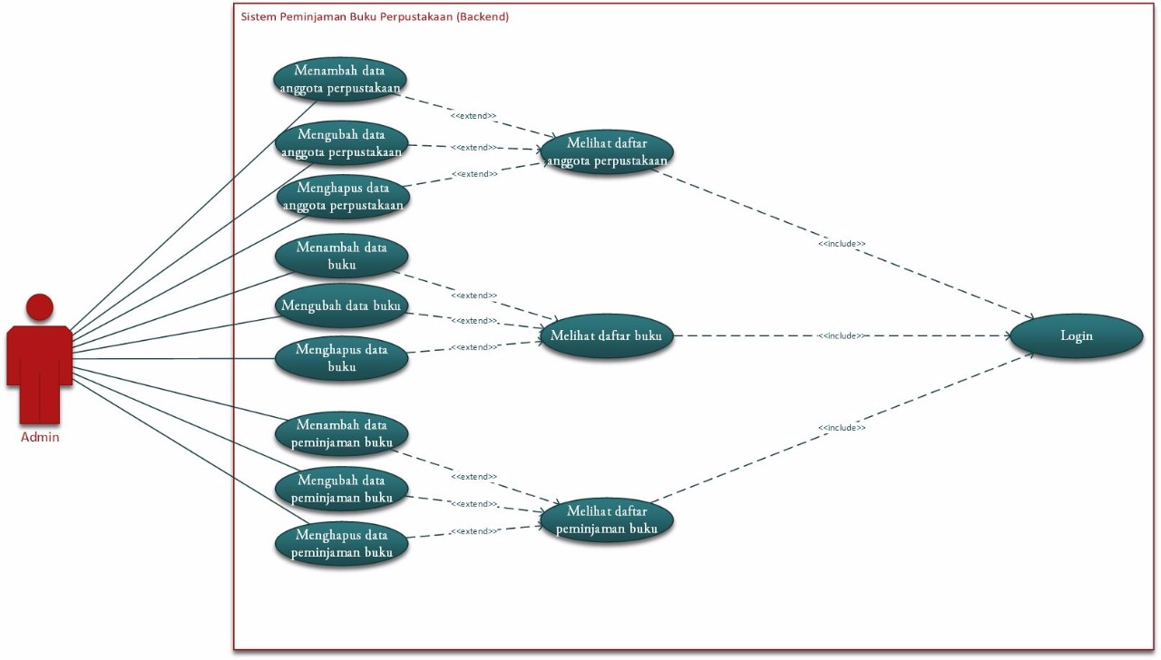

Untuk penjelasan dari usecase Admin tersebut adalah sebagai berikut :

1. Usecase Spesification dari Login

|  |  |  |
| --- | --- | --- |
| **Nama Usecase** | **Login** | |
| Aktor Utama | Admin | |
| Kondisi Awal | - | |
| Main Success Scenario | 1. Admin mengetikkan situs URL menuju halaman login  3. Admin menginputkan username  4. Admin menginputkan password | 2. Sistem menampilkan form login  5a. jika akun valid, maka halaman dashboard admin akan ditampilkan |
| Pengecualian | 5b. jika akun tidak valid maka ditampilkan form login | |
| Kondisi Akhir | Halaman Dashboard ditampilkan | |

1. Usecase Spesification dari Melihat data Anggota Perpustakaan

|  |  |  |
| --- | --- | --- |
| **Nama Usecase** | **Melihat Anggota Perpustakaan Perpustakaan** | |
| Aktor Utama | Admin | |
| Kondisi Awal | Sistem menampilkan Dashboard Admin | |
| Main Success Scenario | 1. Admin mengeklik bagian melihat daftar anggota perpustakaan  3. Admin melihat daftar anggota perpustakaan | 2. Sistem menampilkan daftar anggota perpustakaan |
| Pengecualian | - | |
| Kondisi Akhir | Menampilkan data Anggota perpustakaan | |

1. Usecase Spesification dari Menambah Data Anggota Perpustakaan

|  |  |  |
| --- | --- | --- |
| **Nama Usecase** | **Menambah Data Anggota Perpustakaan** | |
| Aktor Utama | Admin | |
| Kondisi Awal | Menampilkan data Anggota perpustakaan | |
| Main Success Scenario | 1. Admin memasuki halaman data anggota perpustakaan  4. Admin mengeklik tambah data pada sistem  6. Admin menginput data anggota | 2. Sistem menampilkan data anggota perpustakaan  3. Sistem menampilkan pilihan yang dapat dilakukan pada halaman tersebut  5. Sistem menampilkan form untuk menambah data anggota  7a. Jika data yang diinputkan valid, Sistem menyimpan perubahan data pada database |
| Pengecualian | 7b. Jika data yang diinputkan tidak valid, kembali ke nomer 5 | |
| Kondisi Akhir | Menampilkan data Anggota perpustakaan | |

1. Usecase Spesification dari Mengubah Data Anggota Perpustakaan

|  |  |  |
| --- | --- | --- |
| **Nama Usecase** | **Mengubah Data Anggota Perpustakaan** | |
| Aktor Utama | Admin | |
| Kondisi Awal | Menampilkan data Anggota perpustakaan | |
| Main Success Scenario | 1. Admin memasuki halaman data anggota perpustakaan  4. Admin mengeklik ubah data pada sistem  6. Admin menginput data anggota | 2. Sistem menampilkan data anggota perpustakaan  3. Sistem menampilkan pilihan yang dapat dilakukan pada halaman tersebut  5. Sistem menampilkan form untuk mengubah data anggota  7a. Jika data yang diinputkan valid, Sistem menyimpan perubahan data pada database |
| Pengecualian | 7b. Jika data yang diinputkan tidak valid, kembali ke nomer 5 | |
| Kondisi Akhir | Menampilkan data Anggota perpustakaan | |

1. Usecase Spesification dari Menghapus Data Anggota Perpustakaan

|  |  |  |
| --- | --- | --- |
| **Nama Usecase** | **Menghapus Data Anggota Perpustakaan** | |
| Aktor Utama | Admin | |
| Kondisi Awal | Menampilkan data Anggota perpustakaan | |
| Main Success Scenario | 1. Admin memasuki halaman data anggota perpustakaan  4. Admin mengeklik hapus data pada sistem | 2. Sistem menampilkan data anggota perpustakaan  3. Sistem menampilkan pilihan yang dapat dilakukan pada halaman tersebut  5. Sistem menghapus data anggota pada database |
| Pengecualian | - | |
| Kondisi Akhir | Menampilkan data Anggota perpustakaan | |

1. Usecase Spesification dari Melihat Data Buku Perpustakaan

|  |  |  |
| --- | --- | --- |
| **Nama Usecase** | **Melihat Data Buku Perpustakaan Perpustakaan** | |
| Aktor Utama | Admin | |
| Kondisi Awal | Sistem menampilkan Dashboard Admin | |
| Main Success Scenario | 1. Admin mengeklik bagian melihat daftar buku perpustakaan  3. Admin melihat daftar buku perpustakaan | 2. Sistem menampilkan daftar buku perpustakaan |
| Pengecualian | - | |
| Kondisi Akhir | Menampilkan Daftar Buku Perpustakaan | |

1. Usecase Spesification dari Menambah Data Buku Perpustakaan

|  |  |  |
| --- | --- | --- |
| **Nama Usecase** | **Menambah Data Buku Perpustakaan** | |
| Aktor Utama | Admin | |
| Kondisi Awal | Menampilkan Daftar Buku Perpustakaan | |
| Main Success Scenario | 1. Admin memasuki halaman daftar buku perpustakaan  4. Admin mengeklik tambah data pada sistem  6. Admin menginput data buku | 2. Sistem menampilkan daftar buku perpustakaan  3. Sistem menampilkan pilihan yang dapat dilakukan pada halaman tersebut  5. Sistem menampilkan form untuk menambah data buku  7a. Jika data yang diinputkan valid, Sistem menyimpan perubahan data pada database |
| Pengecualian | 7b. Jika data yang diinputkan tidak valid, kembali ke nomer 5 | |
| Kondisi Akhir | Menampilkan Daftar Buku Perpustakaan | |

1. Usecase Spesification dari Mengubah Data Buku Perpustakaan

|  |  |  |
| --- | --- | --- |
| **Nama Usecase** | **Mengubah Data Buku Perpustakaan** | |
| Aktor Utama | Admin | |
| Kondisi Awal | Menampilkan Daftar Buku Perpustakaan | |
| Main Success Scenario | 1. Admin memasuki halaman daftar buku perpustakaan  4. Admin mengeklik ubah data pada sistem  6. Admin menginput data buku | 2. Sistem menampilkan daftar buku perpustakaan  3. Sistem menampilkan pilihan yang dapat dilakukan pada halaman tersebut  5. Sistem menampilkan form untuk mengubah data buku  7a. Jika data yang diinputkan valid, Sistem menyimpan perubahan data pada database |
| Pengecualian | 7b. Jika data yang diinputkan tidak valid, kembali ke nomer 5 | |
| Kondisi Akhir | Menampilkan Daftar Buku Perpustakaan | |

1. Usecase Spesification dari Menghapus Data Anggota Perpustakaan

|  |  |  |
| --- | --- | --- |
| **Nama Usecase** | **Menghapus Data Buku Perpustakaan** | |
| Aktor Utama | Admin | |
| Kondisi Awal | Menampilkan Daftar Buku Perpustakaan | |
| Main Success Scenario | 1. Admin memasuki halaman daftar buku perpustakaan  4. Admin mengeklik hapus data pada sistem | 2. Sistem menampilkan daftar buku perpustakaan  3. Sistem menampilkan pilihan yang dapat dilakukan pada halaman tersebut  5. Sistem menghapus data buku pada database |
| Pengecualian | - | |
| Kondisi Akhir | Menampilkan Daftar Buku Perpustakaan | |

1. Use Case Text Melihat Daftar Peminjaman Buku

|  |  |  |
| --- | --- | --- |
| **Nama Usecase** | **Melihat Daftar Peminjaman Buku** | |
| Aktor | Admin | |
| Kondisi Awal | Menampilkan halaman dashboard | |
| Skenario | 1. Admin memencet menu daftar peminjaman 2. Admin menginputkan pencarian berdasarkan tanggal peminjaman 3. Admin menginputkan pencarian berdasarkan id peminjam 4. Admin menginputkan pencarian berdasarkan id buku | 1. Sistem menampilkan semua daftar peminjaman 2. Sistem melakukan pencarian berdasarkan tanggal peminjaman 3. a. Apabila tanggal yang di inputkan ada pada daftar, sistem menampilakan peminjaman berdasarkan tanggal yang di inputkan 4. Sistem melakukan pencarian berdasarkan id peminjam 5. a. Apabila id peminjam yang di inputkan ada pada daftar, sistem menampilakan peminjaman berdasarkan id peminjaml yang di inputkan 6. Sistem melakukan pencarian berdasarkan id buku 7. a. Apabila id buku yang di inputkan ada pada daftar, sistem menampilakan peminjaman berdasarkan id buku yang di inputkan |
| Pengecualian | 1. b. Apabila tanggal yang di inputkan tidak ada daftar peminjaman pada tannggal tersebut maka akan kembali ke langkah 2 2. b. Apabila id peminjam yang di inputkan tidak ada pada daftar maka akan kembali pada langkah 2 3. b. Apabila id buku yang di inputkan tidak ada pada daftar maka akan kembali pada langkah 2 | |
| Kondisi Akhir | Menampilkan Daftar Peminjaman Buku | |

1. Use Case Text Menambahkan Data Peminjaman Buku

|  |  |  |
| --- | --- | --- |
| **Nama Usecase** | **Menambahkan Data Peminjaman Buku** | |
| Aktor | Admin | |
| Kondisi Awal | Menampilkan Daftar Peminjaman Buku | |
| Skenario | 1. Admin memasuki halaman daftar peminjaman buku  4. Admin mengeklik tambah data pada sistem  6. Admin menginput data peminjaman buku | 2. Sistem menampilkan daftar peminjaman buku  3. Sistem menampilkan pilihan yang dapat dilakukan pada halaman tersebut  5. Sistem menampilkan form untuk menambah data peminjaman buku  7a. Jika data yang diinputkan valid, Sistem menyimpan perubahan data |
| Pengecualian | 7b. Jika data yang diinputkan tidak valid, kembali ke nomer 5 | |
| Kondisi Akhir | Menampilkan Daftar Peminjaman Buku | |

1. Use Case Text Mengubah Data Peminjaman Buku

|  |  |  |
| --- | --- | --- |
| **Nama Usecase** | **Mengubah Data Peminjaman Buku** | |
| Aktor | Admin | |
| Kondisi Awal | Menampilkan Daftar Peminjaman Buku | |
| Skenario | 1. Admin memasuki halaman daftar peminjaman buku  4. Admin mengeklik ubah data pada sistem  6. Admin menginput data peminjaman buku | 2. Sistem menampilkan daftar peminjaman buku  3. Sistem menampilkan pilihan yang dapat dilakukan pada halaman tersebut  5. Sistem menampilkan form untuk mengubah data peminjaman buku  7a. Jika data yang diinputkan valid, Sistem menyimpan perubahan data |
| Pengecualian | 7b. Jika data yang diinputkan tidak valid, kembali ke nomer 5 | |
| Kondisi Akhir | Menampilkan Daftar Peminjaman Buku | |

1. Use Case Text Menghapus Data Peminjaman Buku

|  |  |  |
| --- | --- | --- |
| **Nama Usecase** | **Menghapus Data Peminjaman Buku** | |
| Aktor | Admin | |
| Kondisi Awal | Menampilkan Daftar Peminjaman Buku | |
| Skenario | 1. Admin memasuki halaman daftar peminjaman buku  4. Admin mengeklik hapus data pada sistem | 2. Sistem menampilkan daftar peminjaman buku  3. Sistem menampilkan pilihan yang dapat dilakukan pada halaman tersebut  5. Sistem menghapus data peminjaman buku tersebut |
| Pengecualian | - | |
| Kondisi Akhir | Menampilkan Daftar Peminjaman Buku | |